Numéro d’identification :
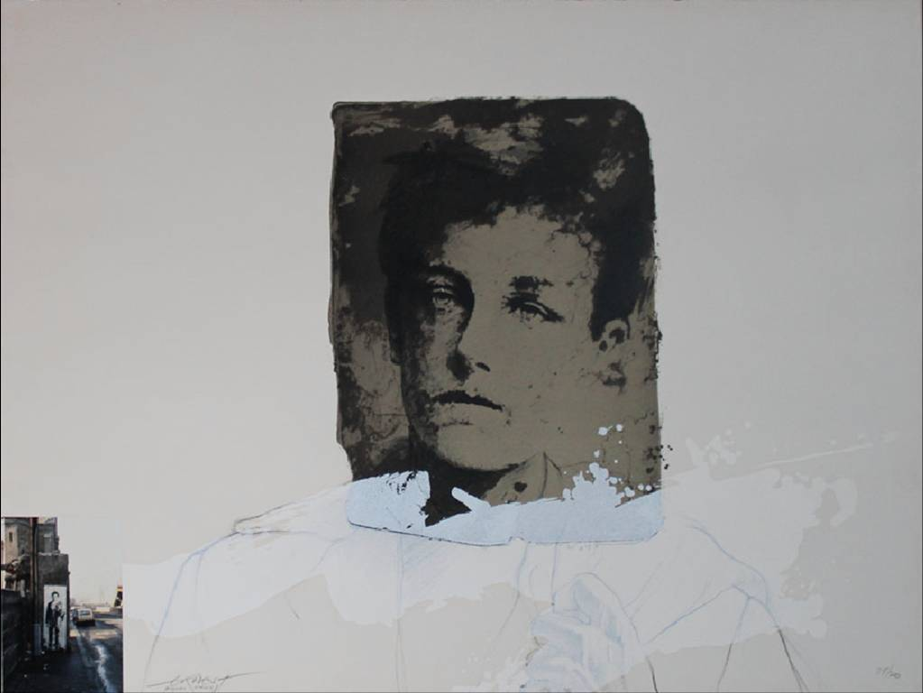

Titre :
Rimbaud dans Paris, 1978

Auteur :
Ernest Pignon Ernest

Données biographiques :

Lieu de naissance :
Nice
Date de naissance :
1942
Vit et travaille à Paris

Ernest Pignon dit Ernest Pignon Ernest est un artiste plasticien autodidacte né à Nice en 1942. Il est considéré comme l’initiateur de l’art urbain français à partir des années 60 et a influencé de nombreux artistes du Street Art comme JR par exemple. Après avoir brièvement travaillé dans le domaine de l’architecture pour lequel le dessin a un rôle primordial, il va rapidement s’intéresser à la ville en réalisant des interventions urbaines qui lui apporteront la notoriété. Les lieux de ses interventions ne sont pas choisis par hasard, il effectue un travail de recherche qui revêt différents aspects : marche et déambulation dans la ville pour s’imprégner des lieux, des sons, des odeurs et recherche documentaire pour connaître l’histoire, les souvenirs du lieu.

« Les lieux réels m’intéressent pour leurs qualités plastiques, leurs formes, leurs couleurs, leurs espaces, mais aussi pour tout ce qu’ils portent en eux d’invisible. Dans les villes, j’utilise l’Histoire, les souvenirs qui les hantent. C’est dans le non-visible que se trouvent souvent les potentialités poétiques les plus fortes. »
(Petit dictionnaire des artistes contemporains de Pascale Le Thorel-Daviot pour les éditions Larousse, 1996).

Une fois cette étape effectuée, il réalise en atelier de nombreuses esquisses à partir de photographies ou de documents qui aboutiront à un dessin au fusain, très élaboré, souvent à l’échelle humaine. Reproduite en sérigraphie, cette image est imprimée en plusieurs exemplaires sur du papier journal afin de pouvoir être collée à différents endroits du lieu que l’artiste a choisi que ce soient des murs ou des cabines téléphoniques par exemple. Cette mise en place de l’œuvre dans l’espace public intervient le plus souvent la nuit, afin de créer un certain effet de surprise le jour venu et une confrontation avec le passant. Ses sérigraphies qui, depuis plus de 30 ans, s’affichent sur les murs des villes du monde, sont mises en scène dans un espace public précis, jouent avec la perception du passant, puis disparaissent progressivement sous les effets de la pluie, du vent, ou du vandalisme. L’artiste reviendra ensuite sur les lieux pour réaliser une photographie, non pas de son dessin, mais de tout le contexte de son intervention (le mur, le dessin, les passants, etc.). Ainsi, on peut parler d’un processus en trois étapes dans le travail de cet artiste : un art de la rue pour une ville choisie, un dessin d’une grande perfection formelle sur un papier fragile et une prise de vue photographique qui préserve le souvenir de cette tension éphémère.

Ernest Pignon Ernest est un artiste engagé, sensible à la condition humaine et aux injustices de ce monde qu’il dénonce d’ailleurs régulièrement lors de ses interventions. Il va traiter des thèmes comme celui de l’avortement (Tours, Nice, Paris, 1975), les expulsés (Paris, 1979), le Sida et l’apartheid (Nice, 1974, Soweto, 2002) ou explorer son propre panthéon de rebelles (Rimbaud, Pasolini, Genet, Arthaud, Audin...). Il ne comprend son art que comme un engagement total : politique, poétique et plastique.
Selon lui, ce n’est pas le dessin qui forme l’œuvre, ce dernier serait simplement un outil, mais c’est l’insertion de ce dessin dans la réalité qui va donner naissance à l’œuvre.

« Mon travail tient plus du ready-made au sens où Duchamp l’a inventé que de la figuration. C’est le lieu et le moment que je propose, le dessin, c’est révéler en quelque sorte la réalité du lieu. […] Ma démarche est contextuelle et conceptuelle »
(Extrait de l’interview d’Ernest Pignon Ernest réalisé par l’Humanité).

Ernest Pignon Ernest ne déserte pas les musées, mais la rue et la ville restent ses lieux d’accrochage de prédilection.

« Les lieux ont davantage à donner que les murs d’une galerie ».

Cette figure de l’art français produit donc un art engagé, il dénonce, il remémore et nous rappelle par ses collages que le silence peut être un réel danger. L’artiste aime d’ailleurs à répéter cette phrase de Klee :

« Je ne cherche pas à représenter, mais à rendre présent ».

L’œuvre :

« Cette image du poète que j’ai collée sur les murs de Paris a une longue histoire. Depuis mon adolescence j’ai cycliquement tenté de faire un portrait de Rimbaud mais je crois que lorsqu’on a lu Rimbaud, vraiment, on sait que l’on ne peut pas en faire un portrait. Je veux dire qu’on ne peut pas faire un Rimbaud en marbre, en bronze, un Rimbaud sur un socle ou dans un cadre. Je crois qu’il y a des « matériaux » qui par leur nature (les sens qui s’y rattachent) vont nier, limiter, trahir ce qu’on voudrait exprimer à travers eux. […] Ces images sont imprimées en sérigraphie, en noir, simplement et sans tramage, sur un papier très ordinaire, du papier journal récupéré des chutes de rouleaux sortis vierges des rotatives. Quand on rencontre cette image dans la rue, cette pauvreté, cette vulnérabilité du papier est évidente. Même sans y penser tout à fait, de la même façon que l’on conçoit le dessin, on en perçoit son caractère éphémère, sa fragilité.
Sa disparition est inscrite dans l’image même, elle en est – autant que ce qui compose le dessin – un des éléments suggestifs et poétiques, peut-être ce qu’il y avait de plus rimbaldien dans cette intervention »
Citation extraite du site internet officiel de l’artiste

La source de cette œuvre est une photographie d’Arthur Rimbaud prise en 1871 lorsque le poète avait 17 ans par Étienne Carjat.
Ce Rimbaud, modernisé par un jean et un t-shirt sera placé le plus souvent sur des murs aux traces de vie, de passage.

« J’ai collé Rimbaud dans des lieux ‘absolument modernes’, sur des murs couverts de graffitis, sur des portes d’acier de transformateurs, sur toutes sortes d’interdits, sur la route de Charleville, sur celle du soleil : un Rimbaud pluriel, éphémère, errant ».

Il représente d’une certaine façon la figure d’un jeune homme d’aujourd’hui. Vagabondant, sans domicile fixe, ce visage, retravaillé par l’artiste, représente une situation qui devient de plus en plus fréquente, et l’image du poète va alors s’imposer, dès 1978 comme le porte-drapeau d’une nouvelle génération, d’une jeune génération en quête d’idéaux. Cette image, à cette époque, visible en de milliers exemplaires va porter en elle la fragilité mais aussi la force d’un regard déchiré. Selon Laurence Briand, directrice de la Galerie Albert Bourgeois de Fougères, « il a collé ce portrait de Rimbaud sur les traces de la révolution (révolte des adolescents en 1872), les tags, les affiches c’est tout ce qui symbolise les jeunes ».

Les lieux choisis, à Paris ou à Charleville Mézières, pour la présentation de son œuvre sont loin d’être anodins, ces ‘spots’ sont autant de résonances avec la vie d’Arthur Rimbaud mais aussi avec l’histoire de la ville. Charleville Mézières n’est autre que la vile natale du poète et Ernest Pignon Ernest a alors choisi un parcours bien précis, celui allant de l’appartement au lieu où était situé le café fréquenté alors Rimbaud, parcours que le poète a dû effectuer bien des fois.

Accompagnés d’Alain Boer qui venait de publier Rimbaud en Abyssinie, Ernest et moi partîmes, depuis Paris, en expédition picto-littéraire à Charleville. Là, nous rencontrâmes madame Rigaud qui occupait alors l’appartement de la famille Rimbaud, au deuxième étage d’un petit immeuble recouvert de crépi blanc, face au musée dédié au poète sur les bords de la Meuse. Nous décidâmes de récréer un itinéraire Rimbaud qui irait de son appartement à la place Ducale où le jeune homme venait chaque matin (lorsqu’il résidait en ville) prendre un café et lire la presse. Armés des rouleaux de papier de notre Ange vagabond, d’un pot de colle et d’un large pinceau, nous partîmes aux alentours de minuit pour une opération commando dans les rues apaisées de Charleville by night. Pictogramme, le Rimbaud de Pignon se retrouva à chaque angle des rues de son trajet comme sous les arcades de la dite place...
Yves Simon, extrait de Face aux murs, éditions Delpire, 2010

Description analytique :

L’œuvre se présente comme un collage qui rend compte des différentes étapes de la démarche de l’artiste : l’esquisse, le dessin abouti et la photographie in-situ. Sur le fond vide et blanc du support, le visage de Rimbaud apparaît en noir sur un fond gris de telle sorte qu’on a l’impression d’un papier affiche déchiré et collé. La tête du poète est prolongée par un buste à peine esquissé qui montre toutefois la main à l’épaule tenant le baluchon. Une large tache blanche fait le lien entre la partie visage et la partie esquisse suggérant un embrun qui n’est pas sans évoquer les rêves de lointain dont le regard perdu de Rimbaud semble habité. C’est qu’en effet le poète s’en va vers un ailleurs et ce mouvement est mis en scène dans la composition par la présence en bas à gauche de la petite photographie de l’installation de l’affiche dans une rue de Charleville. Cet effet de profondeur, entre l’affiche urbaine et le dessin central, se double donc d’un effet de mise en abyme qui tout en synthétisant la biographie de Rimbaud offre au regard les étapes de la démarche plastique d’Ernest Pignon-Ernest.

La lithographie nous présente un visage masculin imberbe à la peau claire. La bouche n'est ni souriante, ni fâchée. Le jeune homme a les yeux en amande et ses iris sont clairs ce qui nous laisse penser qu'il a les yeux bleus. Les cheveux sont châtains ou bruns, coupés courts raides et rebelles. Il fixe quelque chose ou quelqu'un qui se trouve sur la gauche du spectateur ce qui nous donne l'impression d'un regard lointain, dans le vide.
La photographie nous permet d'en savoir plus sur ce jeune homme. On le voit entier, à hauteur des yeux. L'arrière plan du dessin est blanc et l'affiche est collée sur un mur gris, ce qui créer des contrastes entre les différentes couleurs : gris, blanc, noir. Le corps, comme le visage, est légèrement tourné vers la gauche. Le jeune poète est habillé sobrement, un jean, une veste ouverte sous laquelle on devinerait presque une chemise. Il porte un sac sur son épaule droite à la manière d'un étudiant.
Ici l'intervention urbaine a été mémorisée par la photographie, mise en relation avec la lithographie où seul le visage est soigné, le reste du buste n'étant qu'esquissé, comme seulement suggéré.
Par l'affiche, disposée dans différents lieux de Paris et de Charleville Mézières, l'artiste a créé une certaine proximité, une nouvelle contemporanéité du poète dans la vie des habitants des lieux. Par son intervention, Ernest Pignon Ernest met en avant une matérialité du corps du jeune Rimbaud, au delà de la mort, par cette fragilité du support, sa permanence et son ubiquité du fait de sa présence répétée et simultanée dans les lieux.

Technique :

Lithographie signée et numérotée au crayon et collage photographique.
Dimension : 58 x 76 cm.
Tirage : 25/70

La lithographie est l'une des trois grandes techniques anciennes de l'estampe, avec le bois gravé et la gravure sur métal. Elle date du début du XIXème siècle. Le principe repose sur la phénomène de la répulsion de l'eau pour l'huile et inversement. On dessine, on écrit ou l'on peint sur une pierre avec une encre grasse qui s'accroche à celle-ci et la pénètre. Toutes les parties ainsi enduites de gras accepteront le gras de l'encre d'impression, tandis que toutes les autres parties – à condition qu'elles soient mouillées – le refuseront. Ainsi, le papier pressé sur la pierre mouillée et encrée recevra l'impression de l'image tracée par le dessinateur.
Définition extraite du Petit glossaire technique sur l'art de l'estampe, Itinéraires graphiques, Galerie du Faouëdic.

Margaux TANGRE

